

汇编语言与逆向技术课程实验报告

实验七：ImportExportTable



学 院 网络空间安全学院
专 业 信息安全
学 号 2313546
姓 名 蒋枘言
班 级 信息安全班

一、实验目的
1.熟悉PE文件的输入表和输出表结构。
二、实验环境
Windows操作系统，MASM32编译环境。
三、实验原理
1.导入表
在 PE文件头的 IMAGE_OPTIONAL_HEADER 结构中的 DataDirectory（数据目录表）的第二个成员就是指向导入表。每个被链接进来的 DLL文件都分别对应一个IMAGE_IMPORT_DESCRIPTOR（称IID）数组结构。导入表的结构如图所示。
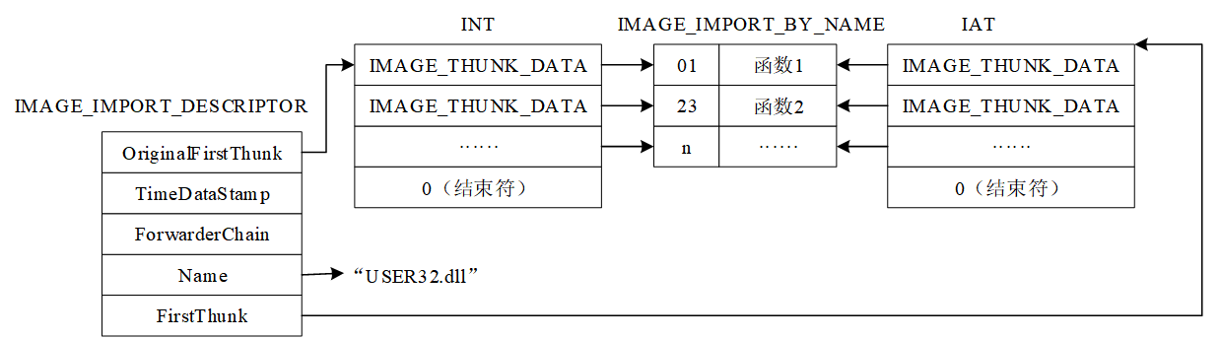

数据结构为IMAGE_IMPORT_DESCRIPTOR
typedef struct _IMAGE_IMPORT_DESCRIPTOR {
union {
DWORD Characteristics;
DWORD OriginalFirstThunk;
} DUMMYUNIONNAME;
DWORD TimeDateStamp;
DWORD ForwarderChain;
DWORD Name;
DWORD FirstThunk;
} IMAGE_IMPORT_DESCRIPTOR;
typedef IMAGE_IMPORT_DESCRIPTOR UNALIGNED *PIMAGE_IMPORT_DESCRIPTOR;

其中比较重要的数据成员为：
数据成员 | 含义
OriginalFirstThunk | INT的地址（RVA）
Name | 库名称字符串的地址（RVA）
FirstThunk | IAT的地址（RVA）

2.导出表
在 PE文件头的 IMAGE_OPTIONAL_HEADER 结构中的 DataDirectory（数据目录表）的第一个成员就是指向导出表。导出表是用来描述模块中导出函数的数据结构。如果一个模块导出了函数，那么这个函数会被记录在导出表中。导出表的结构如图所示。
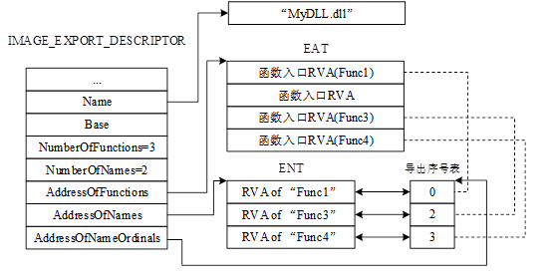

数据结构为IMAGE_EXPORT_DIRECTORY
typedef struct _IMAGE_EXPORT_DIRECTORY {
DWORD Characteristics;
DWORD TimeDateStamp;
WORD MajorVersion;
WORD MinorVersion;
DWORD Name;
DWORD Base;
DWORD NumberOfFunctions;
DWORD NumberOfNames;
DWORD AddressOfFunctions; // RVA from base of image
DWORD AddressOfNames; // RVA from base of image
DWORD AddressOfNameOrdinals; // RVA from base of image
} IMAGE_EXPORT_DIRECTORY, *PIMAGE_EXPORT_DIRECTORY;

其中比较重要的数据成员为：
数据成员 | 含义
NumberOfFunctions | 实际Export函数的个数
NumberOfNames | Export函数中具有名字的函数个数
AddressOfFunctions | Export函数地址数组
AddressOfNames | 函数名称地址数组
AddressOfNameOrdinals | Ordinal地址数组

四、实验内容
1.输入PE文件的文件名，调用Windows API函数，打开指定的PE文件；
2.读取PE文件的输入表，显示输入表中引入的DLL文件名和对应的库函数名字；
3.读入PE文件的输出表，显示导出函数的函数名。
五、代码解释
.386
.model flat, stdcall
option casemap :none

include \masm32\include\windows.inc
include \masm32\include\kernel32.inc
include \masm32\include\masm32.inc
includelib \masm32\lib\kernel32.lib
includelib \masm32\lib\masm32.lib

.data

; 一些输出的内容
str_Input_Cmd BYTE "Please input a PE file: ",0
str_Import BYTE "Import table:",0ah,0dh,0
str_Export BYTE "Export table:",0ah,0dh,0

inputBuf BYTE 256 DUP(0)
outputBuf BYTE 256 DUP(0)
fileBuf BYTE 4000 DUP(0)

n BYTE 0ah,0dh,0
tab BYTE 9h,0

.code
rva_to_raw PROC
push ebp
MOV ebp,esp
sub esp,8
MOV eax,[ebp+8] ; 移动8位，目的是保存NT头地址
movzx ecx,word ptr [eax+14h] ; 为了保存SizeOfOptionalHeader
add eax,18h
add eax,ecx ; 此时eax指向节表
MOV [ebp-4],eax ; 在eax中保存节表的起始地址
MOV eax,[ebp+8] ; 获得NT头地址
movzx ecx,word ptr [eax+6h] ; 目的是获得NumberOfSections
MOV [ebp-8],ecx ; 向前移动8位，用于保存NumberOfSections
MOV ebx,[ebp-4] ; 设置遍历基地址
MOV edx,[ebp+12] ; 获取RVA

find_loop:
MOV eax,[ebx+0ch] ; 获取到VirtualAddress
cmp edx,eax
jb not_in_bound ; 如果小于就跳走
add eax,[ebx+10h] ; 加上SizeOfRawData
cmp edx,eax
jae not_in_bound ; 如果大于等于也跳走
;此时满足条件，计算raw
MOV eax,edx
sub eax,[ebx+0ch]
add eax,[ebx+14h]
jmp find_end

not_in_bound:
add ebx,28h ; IMAGE_SECTION_HEADER大小
loop find_loop
xor eax,eax ; 都没匹配上，返回0

find_end:
MOV esp,ebp
pop ebp
ret

rva_to_raw ENDP

printImport PROC
push ebp
MOV ebp,esp
sub esp,12

MOV eax,[ebp+12] ; 检测导入表RVA是否是0
cmp eax,0
je import_end

invoke StdOut, addr str_Import

push [ebp+12] ; 参数2：导入表RVA
push [ebp+8] ; 参数1：NT头
call rva_to_raw
add esp,8
add eax,offset fileBuf
MOV [ebp-4],eax ; 保存导入表在文件中的偏移
MOV [ebp-8],eax

loop_IID:
MOV eax,[ebp-8] ; 取当前导入dll记录信息地址
MOV ecx,[eax] ; 取起始部分，看是否为0，为0则跳出外层循环
cmp ecx,0
je loop_IID_end

invoke StdOut,addr tab
MOV eax,[ebp-8]
MOV ebx,[eax+0ch] ; 从导入表中读取name的RVA
push ebx ; 参数2：导入表RVA
push [ebp+8] ; 参数1：NT头
call rva_to_raw
add esp,8
add eax,offset fileBuf
invoke StdOut, eax ; 输出DLL的name
invoke StdOut, addr n

MOV eax,[ebp-8]
MOV eax,[eax] ; 获得OriginalFirstThunk的RVA
push eax ; 参数2：OriginalFirstThunk的RVA入栈
push [ebp+8] ; 参数1：NT头 入栈
call rva_to_raw
add esp,8
add eax,offset fileBuf ; 转到到文件中的地址
MOV [ebp-12],eax ; 保存INT起始地址

loop_int:
MOV eax,[ebp-12] ; 获取INT[i]地址
MOV eax,[eax] ; 取INT[i]的IMAGE_IMPORT_BY_NAME的RVA
cmp eax,0
je loop_int_end

invoke StdOut,addr tab
invoke StdOut,addr tab
MOV eax,[ebp-12] ; 获取INT[i]地址
MOV eax,[eax] ; 取INT[i]的IMAGE_IMPORT_BY_NAME的RVA
push eax ; 参数2：INT[i]的RVA
push [ebp+8] ; 参数1：NT头
call rva_to_raw ; 获取函数名在文件中的RAW
add esp,8 ; 栈平衡
add eax,offset fileBuf ; 此时得到IMAGE_IMPORT_BY_NAME[i]在文件中的地址
add eax,2
invoke StdOut, eax ; 输出导入函数名称
invoke StdOut, addr n

MOV ecx,4
add [ebp-12],ecx
jmp loop_int

loop_int_end:
MOV ecx,14h
add [ebp-8],ecx ; 遍历下一个
jmp loop_IID
loop_IID_end:
import_end:
MOV esp,ebp
pop ebp
ret
printImport ENDP

printExport PROC
push ebp
MOV ebp,esp
sub esp,8

MOV eax,[ebp+12] ; 检测导出表RVA是否是0
cmp eax,0
je export_end ; 如果是0就跳出
invoke StdOut, addr str_Export
push [ebp+12] ; 参数2：导出表RVA
push [ebp+8] ; 参数1：NT头
call rva_to_raw
add esp,8
add eax,offset fileBuf
MOV ebx,eax
MOV eax,[eax+24]
MOV [ebp-4],eax
MOV eax,[ebx+32]

push eax ; 参数2：AddressOfNames RVA
push [ebp+8] ; 参数1：NT头
call rva_to_raw
add esp,8 ; 栈平衡
add eax,offset fileBuf
MOV [ebp-8],eax
MOV ecx,[ebp-4]
export_loop:
MOV [ebp-4],ecx
invoke StdOut, addr tab
MOV ebx,[ebp-8]
push [ebx] ; 参数2为函数名字的RVA
push [ebp+8] ; 参数1为NT头
call rva_to_raw
add esp,8
add eax,offset fileBuf
invoke StdOut, eax
invoke StdOut, addr n
MOV edx,4
add [ebp-8],edx
MOV ecx,[ebp-4]
loop export_loop

export_end:
MOV esp,ebp
pop ebp
ret
printExport ENDP

main PROC
push ebp
MOV ebp,esp
sub esp,12

invoke StdOut, addr str_Input_Cmd ; 提示用户输入文件名
invoke StdIn, addr inputBuf, 255 ; 获得文件名
invoke CreateFile, addr inputBuf,\ ; 打开文件
GENERIC_READ,\
FILE_SHARE_READ,\
0,\
OPEN_EXISTING,\
FILE_ATTRIBUTE_ARCHIVE,\
0
MOV [ebp-4],eax ; 保存文件句柄，程序结束时要通过此句柄关闭文件
invoke SetFilePointer, [ebp-4], 0, 0, FILE_BEGIN ; 将文件指针置到文件头部
invoke ReadFile, [ebp-4], addr fileBuf, 4000, 0, 0 ; 将文件读入缓冲区

;计算NtHeader地址并保存在栈中
MOV eax,offset fileBuf ; 取的IMAGE_DOS_HEADER地址
add eax,[eax+3ch] ; 加上偏移量IMAGE_DOS_HEADER::e_lfanew
MOV [ebp-8],eax
add eax,78h

; 导入表
MOV [ebp-12],eax ; DataDirectory
MOV ebx,[eax+8] ; 获得导入表RVA
push ebx ; 参数2：导入表RVA 入栈
push [ebp-8] ; 参数1：nt头 入栈
call printImport ; 调用函数printImport
add esp,8 ;给esp寄存器后移8位

; 通过移动eax来实现导出表
MOV eax,[ebp-12] ; DataDirectory
MOV ebx,[eax] ; 通过移动寄存器ebx来获得导出表RVA
push ebx ; 参数2的作用是导出表RVA 入栈
push [ebp-8] ; 参数1的作用是nt头 入栈
call printExport ; 函数调用
add esp,8

invoke CloseHandle, [ebp-4]
invoke ExitProcess, 0
main ENDP
END main
六、运行结果
输入上次实验6的peviewer.exe：
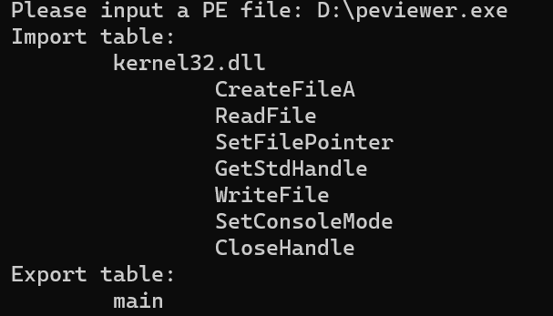

七、导入表的安全问题
1.DLL劫持：攻击者通过替换或修改目标程序依赖的DLL文件，使其加载恶意DLL，从而执行恶意代码。攻击者可能会将恶意DLL文件放置在与目标程序相同的目录下，或者修改系统的搜索路径，使目标程序在加载DLL时优先找到恶意文件。
2.未经验证的外部函数调用：程序可能从不可信的源加载DLL，并调用其中的函数，导致安全风险。如果这些函数包含恶意代码，那么程序在调用它们时就会执行恶意操作。
加固方案：
1.数字签名验证：对DLL文件进行数字签名，并在程序加载时验证签名的有效性。这可以确保只有经过认证和授权的DLL文件才能被加载和执行。
2.地址空间布局随机化（ASLR）：通过随机化DLL的加载地址，增加攻击者预测和劫持DLL的难度。这使得攻击者难以准确找到并替换目标DLL文件。
3.安全的DLL搜索路径：限制程序搜索DLL文件的路径，只从可信的目录加载DLL。通过设置系统的环境变量或修改程序的配置，可以确保程序只从指定的、安全的路径加载DLL文件。

